ЕВРАЗИЙСКИЙ СОВЕТ ПО СТАНДАРТИЗАЦИИ, МЕТРОЛОГИИ И СЕРТИФИКАЦИИ
(ЕАСC)

EURO-ASIAN COUNCIL FOR STANDARDIZATION, METROLOGY AND CERTIFICATION
(ЕАSC)
 | Межгосударственный  стандарт | ГОСТ  31371.3—  (ISO 6974-3:2018)  Проект RU

Газ природный

Определение состава методом газовой
хроматографии с оценкой неопределенности
Часть 3
Прецизионность и смещение
(Iso 6974–3:2018,
Natural gas — Determination of composition and associated uncertainty
by gas chromatography — Part 3: Precision and bias,
MOD)

Настоящий проект стандарта не подлежит применению до его утверждения

Минск
Евразийский совет по стандартизации, метрологии и сертификации
202__

Предисловие
Евразийский совет по стандартизации, метрологии и сертификации (ЕАСС) представляет собой региональное объединение национальных органов по стандартизации государств, входящих в Содружество Независимых Государств. В дальнейшем возможно вступление в ЕАСС национальных органов по стандартизации других государств.
Цели, основные принципы и общие правила проведения работ по межгосударственной стандартизации установлены ГОСТ 1.0 «Межгосударственная система стандартизации. Основные положения» и ГОСТ 1.2 «Межгосударственная система стандартизации. Стандарты межгосударственные, правила и рекомендации по межгосударственной стандартизации. Правила разработки, принятия, обновления и отмены»
Сведения о стандарте
1 ПОДГОТОВЛЕН Обществом с ограниченной ответственностью «Научно-исследовательский институт природных газов и газовых технологий – Газпром ВНИИГАЗ» (ООО «Газпром ВНИИГАЗ») на основе собственного перевода на русский язык англоязычной версии стандарта, указанного в пункте 4
2 ВНЕСЕН Межгосударственным техническим комитетом по стандартизации МТК 52 «Природный и сжиженные газы»
3 ПРИНЯТ Евразийским советом по стандартизации, метрологии и сертификации (протокол от «___» _______ 202_ г. № _______)
За принятие проголосовали:
Краткое наименование страны  по МК (ИСО 3166) 004–97 | Код страны по  МК (ИСО 3166) 004–97 | Сокращенное наименование национального органа по стандартизации

4 Настоящий стандарт является модифицированным по отношению к международному стандарту ISO 6974-3:2018 «Газ природный. Определение состава и связанной с ним неопределенности газовой хроматографией. Часть 2. Прецизионность и смещение» ("Natural gas — Determination of composition and associated uncertainty by gas chromatography — Part 3: Precision and bias", MOD) путем:
- включения в раздел «Нормативные ссылки» документов, на которые даны ссылки в тексте стандарта;
- включения в раздел «Библиография» документа, на который даны ссылки в тексте стандарта.
Наименование настоящего стандарта изменено относительно наименования указанного международного стандарта для приведения в соответствие с ГОСТ 1.5 (подраздел 3.6).

5 ВЗАМЕН ГОСТ 31371.3—2008

Информация о введении в действие (прекращении действия) настоящего стандарта и изменений к нему на территории указанных выше государств публикуется в указателях национальных стандартов, издаваемых в этих государствах, а также в сети Интернет на сайтах соответствующих национальных органов по стандартизации.
В случае пересмотра, изменения или отмены настоящего стандарта соответствующая информация будет опубликована на официальном интернет-сайте Межгосударственного совета по стандартизации, метрологии и сертификации в каталоге «Межгосударственные стандарты»

Исключительное право официального опубликования настоящего стандарта на территории указанных выше государств принадлежит национальным (государственным) органам по стандартизации этих государств
Введение

Настоящий стандарт входит в серию стандартов ГОСТ 31371 «Газ природный. Определение состава методом газовой хроматографии с оценкой неопределенности». Серия стандартов ГОСТ 31371 распространяется на методы анализа природного газа, а также методы вычисления молярной доли компонентов и неопределенностей. Серия стандартов разработана для определения содержания Н₂, Не, О₂, N₂, СО₂ и углеводородов как отдельных компонентов или как группы, например, общее число для углеводородов выше С₅ определено как С₆₊. Эти методы применимы для ряда задач, например, градуировки с использованием газовых смесей, предоставления данных о составе природного газа и оценки неопределенности, которые будут использоваться при вычислении теплоты сгорания и других аддитивных физических свойств газа. Детальное рассмотрение этих задач представлено в последующих частях серии ГОСТ 31371.
В ГОСТ 31371.1 приведены общие рекомендации по вычислению молярной доли компонентов природного газа с использованием одного из методов газовой хроматографии, описанных в последующих частях серии ГОСТ 31371. В ГОСТ 31371.1 также описаны все необходимые этапы проведения анализа, включая определение структуры анализа, рабочего диапазона и аналитической процедуры.
В ГОСТ 31371.2 описаны этапы, необходимые для вычисления неопределенности молярной доли компонентов природного газа, определяемой методом газовой хроматографии.
В ГОСТ 31371.3 описаны процедуры оценки прецизионности и смещения (систематической погрешности) измерений молярной доли компонентов природного газа методами газовой хроматографии.
Последующие части серии стандартов распространяются на различные методы газовой хроматографии. Эти методы охватывают как повседневную практику измерений в лабораторных условиях, так и проведение online-измерений.

МЕЖГОСУДАРСТВЕННЫЙ стандарТ

ГАЗ ПРИРОДНЫЙ
Определение состава методом газовой
хроматографии с оценкой неопределенности
Часть 3
Прецизионность и смещение
Natural gas. Determination of composition and associated uncertainty by gas chromatography. Part 3. Precision and bias

Дата введения – 202_–__–__

1 Область применения
Настоящий стандарт устанавливает процедуры оценки прецизионности и смещения измерений молярной доли компонентов природного газа методами газовой хроматографии, установленными в ГОСТ 31371.1, ГОСТ 31371.4 – ГОСТ 31371.7.

2 Нормативные ссылки
В настоящем стандарте использованы нормативные ссылки на следующие межгосударственные стандарты:
ГОСТ ISO/IEC 17025 Общие требования к компетентности испытательных и калибровочных лабораторий
ГОСТ ISO/IEC 17043 Оценка соответствия. Основные требования к проведению проверки квалификации
ГОСТ 31371.1 (ISO 6974-1:2012) Газ природный. Определение состава методом газовой хроматографии с оценкой неопределенности. Часть 1. Общие указания и определение состава
ГОСТ 31371.4 (ISO 6974-4:2000) Газ природный. Определение состава методом газовой хроматографии с оценкой неопределенности. Часть 4. Определение азота, диоксида углерода и углеводородов С₁-С₅ и С₆₊ в лаборатории и с помощью встроенной измерительной системы с использованием двух колонок
ГОСТ 31371.5 (ISO 6974-5:2014) Газ природный. Определение состава методом газовой хроматографии с оценкой неопределенности. Часть 5. Определение азота, диоксида углерода и углеводородов С₁-С₅ и С₆₊ изотермическим методом
ГОСТ 31371.6 (ISO 6974-6:2002) Газ природный. Определение состава методом газовой хроматографии с оценкой неопределенности. Часть 6. Определение водорода, гелия, кислорода, азота, диоксида углерода и углеводородов С₁-С₈ с использованием трех капиллярных колонок
ГОСТ 31371.7–2020 Газ природный. Определение состава методом газовой хроматографии с оценкой неопределенности. Часть 7. Методика измерений молярной доли компонентов
ГОСТ 34895 (ISO 14532:2014) Газ природный. Качество. Термины и определения
П р и м е ч а н и е — При пользовании настоящим стандартом целесообразно проверить действие ссылочных стандартов и классификаторов на официальном интернет-сайте Межгосударственного совета по стандартизации, метрологии и сертификации (www.easc.by) или по указателям национальных стандартов, издаваемым в государствах, указанных в предисловии, или на официальных сайтах соответствующих национальных органов по стандартизации. Если на документ дана недатированная ссылка, то следует использовать документ, действующий на текущий момент, с учетом всех внесенных в него изменений. Если заменен ссылочный документ, на который дана датированная ссылка, то следует использовать указанную версию этого документа. Если после принятия настоящего стандарта в ссылочный документ, на который дана датированная ссылка, внесено изменение, затрагивающее положение, на которое дана ссылка, то это положение применяется без учета данного изменения. Если ссылочный документ отменен без замены, то положение, в котором дана ссылка на него, применяется в части, не затрагивающей эту ссылку.

3 Термины и определения
В настоящем стандарте применены термины по ГОСТ 34895, рекомендациям [1], а также следующие термины с соответствующими определениями:
3.1 прецизионность (измерений) (measurement precision): Близость между показаниями или измеренными значениями величины, полученными при повторных измерениях для одного и того же или аналогичных объектов при заданных условиях
П р и м е ч а н и я
1 Прецизионность измерений обычно выражают численно через такие показатели как стандартное отклонение, дисперсия или коэффициент вариации при заданных условиях измерения.
2 «Заданные условия» могут быть, например, условиями повторяемости (сходимости) измерения, условиями промежуточной прецизионности измерения или условиями воспроизводимости измерения (см. ISO 5725-1 [2])
3 Понятие «прецизионность измерений» используют для определения повторяемости измерений, промежуточной прецизионности измерений и воспроизводимости измерений.
4 Иногда понятие «прецизионность измерений» ошибочно используют для обозначения точности измерений.
[JCGM 200:2012 [3], 2.15]
3.2 погрешность (измерения) (error of measurement): Разность между измеренным и опорным значениями измеряемой величины
П р и м е ч а н и я
1 Понятие «погрешность измерения» может использоваться двояко:
а) когда имеется единственное опорное значение величины, как в случае калибровки по эталону, имеющим пренебрежимо малую неопределенность измерения, или, если задано принятое значение величины, в этом случае погрешность измерения известна;
б) если предполагается, что измеряемая величина представлена единственным истинным значением величины из совокупности истинных значений пренебрежимо малого диапазона - в этом случае погрешность измерения неизвестна.
2 Погрешность измерения не следует путать с производственной ошибкой или ошибкой, связанной с человеческим фактором.
[JCGM 200:2012 [3], 2.16]
3.3 систематическая погрешность (измерения) (systematic measurement error): Составляющая погрешности измерения, которая остается постоянной или изменяется закономерно при повторных измерениях
П р и м е ч а н и я
1 Опорным значением величины для систематической погрешности измерения является истинное значение величины, или измеренное значение величины эталона с пренебрежимо малой неопределенностью измерения, или принятое значение величины.
2 Систематическая погрешность измерения и ее причины могут быть известны или неизвестны. Для компенсации известной систематической погрешности измерения может быть применена поправка.
3 Систематическая погрешность измерения равна разности погрешности измерения и случайной погрешности измерения.
[JCGM 200:2012 [3], 2.17]
3.4 смещение (при измерении) (measurement bias): Оценка систематической погрешности измерения
[JCGM 200:2012 [3], 2.18]
3.5 систематическая погрешность лаборатории при реализации конкретного метода измерений (конкретной МВИ) (laboratory bias): Разность между математическим ожиданием результатов измерений (или результатов испытаний) в отдельной лаборатории и принятым опорным значением измеряемой характеристики.
[ИСО 5725-1 [2], 3.10]
3.6 случайная погрешность (измерения) (random measurement error): Составляющая погрешности измерения, которая при повторных измерениях изменяется непредсказуемым образом
П р и м е ч а н и я
1 Опорным значением величины для случайной погрешности измерения является среднее арифметическое, которое может быть получено в результате неограниченно большого числа повторных измерений одной и той же измеряемой величины.
2 Случайные погрешности ряда повторных измерений образуют распределение, которое может быть описано своим математическим ожиданием (в общем случае предполагается, что оно равно нулю) и дисперсией.
3 Случайная погрешность измерения равна разности погрешности измерения и систематической погрешности измерения.
[JCGM 200:2012 [3], 2.19]
3.7 условия повторяемости (измерений), условия сходимости (измерений), (repeatability condition of measurement): Условия измерений, включающие применение одной и той же процедуры измерения, той же измерительной системы, участие тех же операторов, те же условия эксплуатации и то же местоположение, а также выполнение повторных измерений на тех же или подобных объектах в течение короткого периода времени.
П р и м е ч а н и е – В химии для обозначения этого понятия иногда применяют термин «условия внутрисерийной прецизионности измерения».
[JCGM 200:2012 [3], 2.20]
3.8 повторяемость (измерений), сходимость (измерений), (measurement repeatability): Прецизионность измерений в условиях повторяемости измерений.
[JCGM 200:2012 [3], 2.21]
3.9 условия воспроизводимости (измерений) (reproducibility condition of measurement): Условия измерения из набора условий, включающего разные местоположения, разные измерительные системы, участие разных операторов, и выполнение повторных измерений на одном и том же или подобных объектах.
П р и м е ч а н и я
1 В разных измерительных системах могут использоваться разные процедуры измерения.
2 Описание условий должно включать все условия, изменяемые и неизменяемые, насколько это оправдано практически.
3 Если повторяемость связана с повторными измерениями в течение короткого периода времени, воспроизводимость связана с повторными измерениями в течение более длительного периода времени.
[JCGM 200:2012 [3], 2.24]
3.10 воспроизводимость (измерений) (measurement reproducibility): Прецизионность измерений в условиях воспроизводимости измерений.
П р и м е ч а н и я
1 Воспроизводимость характеризует максимальную изменчивость результатов измерений
2 Соответствующие статистические термины приведены в ISO 5725-1 [2] ISO 5725-2 [4].
[JCGM 200:2012 [3], 2.25]
3.11 приписанное значение (assigned value): Значение, приписываемое конкретному свойству образца для проверки квалификации.
[ГОСТ ISO/IEC 17043, 3.1]
3.12 стандартное (среднеквадратическое) отклонение повторяемости (сходимости) (repeatability standard deviation): Стандартное (среднеквадратическое) отклонение результатов измерений (или испытаний), полученных в условиях повторяемости (сходимости).
П р и м е ч а н и я
1 Эта норма является мерой рассеяния результатов измерений в условиях повторяемости.
2 Подобным образом можно было бы ввести и использовать понятия «дисперсии повторяемости» и «коэффициента вариации повторяемости» в качестве характеристик рассеяния результатов измерений в условиях повторяемости.
[ISO 5725-1 [2], 3.15]
3.13 стандартное (среднеквадратическое) отклонение воспроизводимости (reproducibility standard deviation): Стандартное (среднеквадратическое) отклонение результатов измерений (или испытаний), полученных в условиях воспроизводимости.
П р и м е ч а н и я
1 Эта норма является мерой рассеяния результатов измерений (или испытаний) в условиях воспроизводимости.
2 Подобным образом можно было бы ввести и использовать понятия «дисперсии воспроизводимости» и «коэффициента вариации воспроизводимости», в качестве характеристик рассеяния результатов измерений (или) испытаний в условиях воспроизводимости.
[ISO 5725-1 [2], 3.19]

4 Обозначения
В настоящем стандарте использованы следующие обозначения:
S | – | стандартное (среднеквадратическое) отклонение;
S_{r} | – | стандартное (среднеквадратическое) отклонение повторяемости;
S_{R} | – | стандартное (среднеквадратическое) отклонение воспроизводимости;
X_{i} | – | молярная доля i-го компонента природного газа.

5 Общие положения
Оценка прецизионности измерений молярной доли компонентов природного газа методом газовой хроматографии, установленным в ГОСТ 31371.1, основана на статистической обработке данных 14 отдельных программ проверки квалификации испытательных лабораторий (межлабораторных сличительных испытаний, МСИ), которые были организованы в 2012-2014 гг. Прецизионность в данном случае представлена в виде повторяемости и воспроизводимости. Перечень и диапазоны содержания компонентов природного газа, использованных в указанных программах проверки квалификации испытательных лабораторий (МСИ), приведены в таблице 1.
Более подробную информацию о фактической обработке результатов МСИ можно найти в справочном Приложении А.

Таблица 1 – Область применения программ проверки квалификации (МСИ)
Компонент | Молярная доля компонента, %
Компонент | Провайдер 1 | Провайдер 2
Этан | от 0,1 до 14,0 | от 3 до 9
Пропан | от 0,05 до 5,00 | от 2 до 5
и-Бутан | от 0,01 до 1,00 | от 0,1 до 1,0
н-Бутан | от 0,01 до 1,00 | от 0,1 до 1,0
и-Пентан | от 0,005 до 0,350 | от 0,02 до 0,50
н-Пентан | от 0,005 до 0,350 | от 0,02 до 0,50
н-Гексан | от 0,001 до 0,350 | от 0,01 до 0,10
Азот | от 0,1 до 8,0 | от 0,1 до 8,0
Диоксид углерода | от 0,1 до 8,0 | от 0,1 до 8,0
Метан | по разности | от 65 до 99

6 Опорные значения прецизионности

Стандартные отклонения повторяемости и воспроизводимости, S_{r} и S_{R}, соответственно, получены в результате реализации указанных выше программ по проверке квалификации испытательных лабораторий. При этом неметановые компоненты рассматривали совместно; метан рассматривали отдельно.
Для метана стандартное отклонение повторяемости результатов измерений составило 0,038 % отн., а стандартное отклонение воспроизводимости результатов измерений для него же составило 0,09 % отн.
Для всех неметановых компонентов стандартное отклонение повторяемости результатов измерений определяется соотношением
ln(S_{r}) = −5,64 + 0,58·ln(X_{i}). | (1)
Стандартное отклонение воспроизводимости результатов измерений неметановых компонентов определяется соотношением
ln(S_{R}) = −4,28 + 0,715·ln(X_{i} ). | (2)
Типичные значения прецизионности при измерении различных компонентов приведены в таблицах 2 и 3.

Таблица 2 – Прецизионность результатов измерения молярной доли метана
Молярная доля, X_{i}, % | Стандартное отклонение повторяемости, S_{r}, % абс. | Стандартное отклонение воспроизводимости, S_{R},% абс.
75 | 0,029 | 0,07
95 | 0,036 | 0,09

Таблица 3 – Прецизионность результатов измерения молярной доли неметановых компонентов
Молярная доля, X_{i}, % | Стандартное отклонение повторяемости, S_{r}, % абс. | Стандартное отклонение воспроизводимости, S_{R},% абс.
0,01 | 0,00025 | 0,0005
0,1 | 0,00093 | 0,0027
1 | 0,0036 | 0,014
10 | 0,014 | 0,072

7 Практическое применение
Стандартное отклонение повторных измерений в условиях повторяемости можно сравнить со стандартным отклонением повторяемости, заданным для метана или вычисленным по формуле (1) с целью оценки правильности реализации метода измерений. Его также можно использовать во время приемочных испытаний вновь установленного (внедряемого) оборудования для оценки эффективности.
Значения стандартного отклонения, приведенные в разделе 6, получены на основе данных о молярной доле. Для вычисления значений прецизионности, подлежащих сравнению с указанными в разделе 6, необходимо использовать аналогичные данные. Для достижения достоверного сравнения необходимо провести десять повторных измерений. Если это невозможно, допускается использовать минимум пять измерений, но сравнение будет статистически менее значимым. Также важно, чтобы любое тестирование прецизионности проводилось в соответствии со стандартными процедурами, используемыми в испытательной лаборатории. Поэтому, если в повседневной практике данные первого ввода пробы отбрасываются, испытательная лаборатория должна сделать то же самое для своих собственных данных, полученных при испытании. Для воспроизводимости важно проверить набор данных на предмет соответствия их разброса нормальному распределению (например, по статистике Андерсона-Дарлинга [5]).
Испытательные лаборатории могут оценить собственную прецизионность (внутрилабораторную прецизионность) с помощью статистического контроля качества. Внутрилабораторная прецизионность может быть оценена путем периодических измерений молярной доли компонентов рабочей эталонной газовой смеси (стандартного образца) в течение длительного периода времени, в соответствии с ГОСТ 31371.1. Значение внутрилабораторной прецизионности следует сравнить со значением S_{R}, вычисленным по формуле (2) для неметановых компонентов и приведенным значением S_{R} для метана.

8 Смещение
Смещение при измерении – это систематическая разница между средним значением набора результатов испытаний и приписанным значением измеряемого свойства.
Следовательно, если приписанное значение недоступно, смещение не может быть установлено.
Вариативность метода испытаний включает как систематические, так и случайные составляющие. Систематические составляющие можно оценить, если доступен паспортизированный стандартный образец с аттестованным значением содержания (молярной доли) измеряемых компонентов. Среднее значение серии повторных измерений (математическое ожидание) за вычетом аттестованного значения представляет собой оценку смещения. Стандартное отклонение при повторных измерениях дает оценку случайных составляющих погрешности и может быть оценено по стандартному отклонению повторяемости, приведенному в этом документе.
Другим способом контроля смещения является систематическое участие испытательных лабораторий в программах проверки квалификации (МСИ) с использованием контрольных шифрованных образцов с приписанными значениями молярной доли компонентов.
Смещение, возникающее из-за ошибки нелинейности, описано в ГОСТ 31371.1.
Приложение А
(справочное)
Оценка результатов межлабораторных сличительных испытаний

Ниже приведены характеристики теста по проверке квалификации испытательных лабораторий (межлабораторные сличительные испытания, МСИ):

всего в МСИ участвовали и представили независимые результаты испытаний 17 испытательных лабораторий;

участниками МСИ были лаборатории со всего мира с опытом работы;

участниками МСИ были испытательные лаборатории, занимающиеся анализом природного газа (в том числе сжиженного);

большинство участников МСИ имели аккредитацию в соответствии с
ГОСТ ISO/IEC 17025;

результаты МСИ оценивали по приписанному значению;

для всех компонентов приписанное значение являлось эталонным значением, определенным путем сравнения образца для проведения МСИ с эталонным материалом (стандартным образцом), прослеживаемым до национального или международного эталона (ГОСТ ISO/IEC 17043, B.2.1 вариант c);

все участники МСИ использовали газовую хроматографию в качестве метода измерения; никакого различия между реальными конструкциями газовых хроматографов не делалось.
Результаты МСИ рассматривали вне зависимости от конкретной конфигурации газового хроматографа. Повторяемость результатов измерений с применением метода газовой хроматографии, как правило, не зависела от конкретной конфигурации газового хроматографа.
Полученные результаты МСИ обрабатывали в соответствии с процедурами, описанными в ISO 5725-1 [2] и ISO 5725-2 [4]. Сначала из полного набора полученных данных вычисляли общее среднее значение , стандартное отклонение повторяемости S_{r}, межлабораторное стандартное отклонение S_{L} и стандартное отклонение воспроизводимости S_{R}.
Опорное (общее среднее) значение вычисляли по формуле
(A.1)

где n_{i} – количество результатов, предоставленных i-ой лабораторией;

– средний результат этой лаборатории;

p – общее количество лабораторий.

Стандартное отклонение вычисляли по формуле
(A.2)

где s_{i} – стандартное отклонение повторяемости результатов i-ой лаборатории.

Межлабораторное стандартное отклонение вычисляли по формуле
(A.3)
где вычисляли по формуле
(A.4)

вычисляли по формуле
(A.5)
Стандартное отклонение воспроизводимости вычисляли по формуле
(A.6)
Полный набор данных также использовали для вычисления ряда робастных (устойчивых) оценок: медианы (y_{med}), медианы абсолютных отклонений (MAD) и среднего абсолютного отклонения (AAD).
Абсолютные отклонения вычисляли по формуле
(A.7)

Среднее абсолютное отклонение вычисляли по формуле
(A.8)
Процедура проверки выбросов при проведении МСИ отличалась от методов, описанных в ГОСТ ИСО 5725-2 [4]. Выбросы определяли следующим образом. Необработанный z-показатель вычисляли на основе лабораторных средних показателей, медианы и медианы абсолютных отклонений по формуле
(A.9)
где 1,4826 – значение постоянного коэффициента масштаба K при условии нормального распределения.
В случае, если |z_{raw,i}| ≥ 3, соответствующий результат () удаляли из набора данных.
На рисунке А.1 показаны данные по повторяемости, а на рисунке А.2 – данные по воспроизводимости для всех 10 компонентов газовой смеси вместе с полученной линией регрессии. Значения для метана не включены в регрессию.
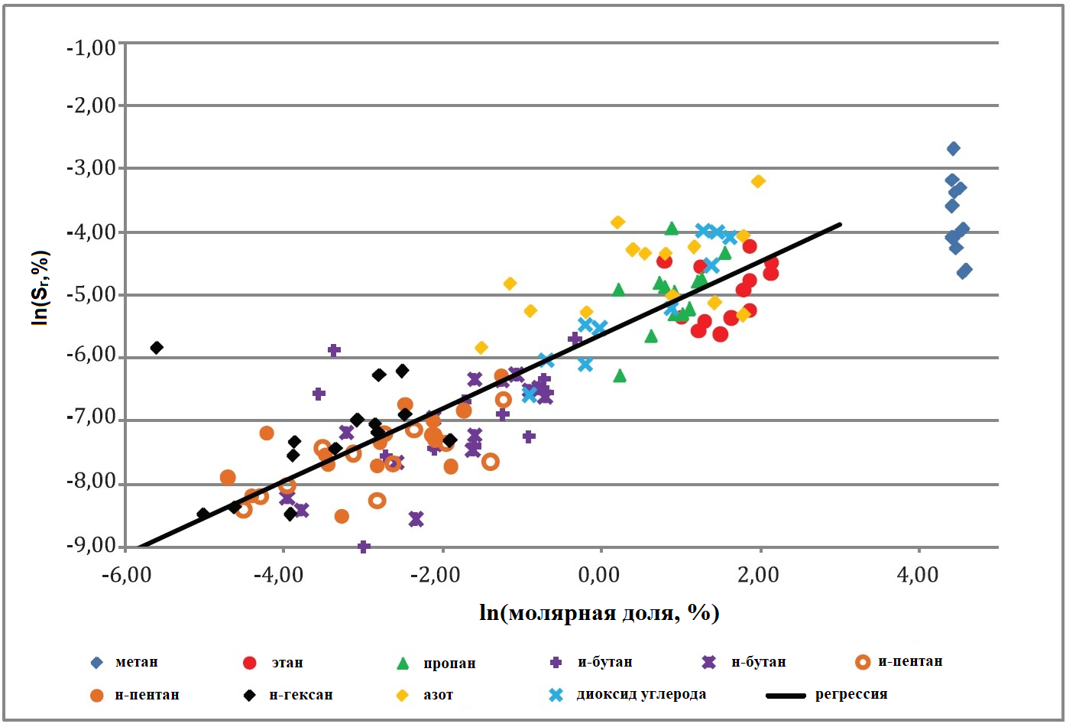
Рисунок А.1 – Логарифм стандартного отклонения повторяемости как функция ln(X,%) для неметановых компонентов
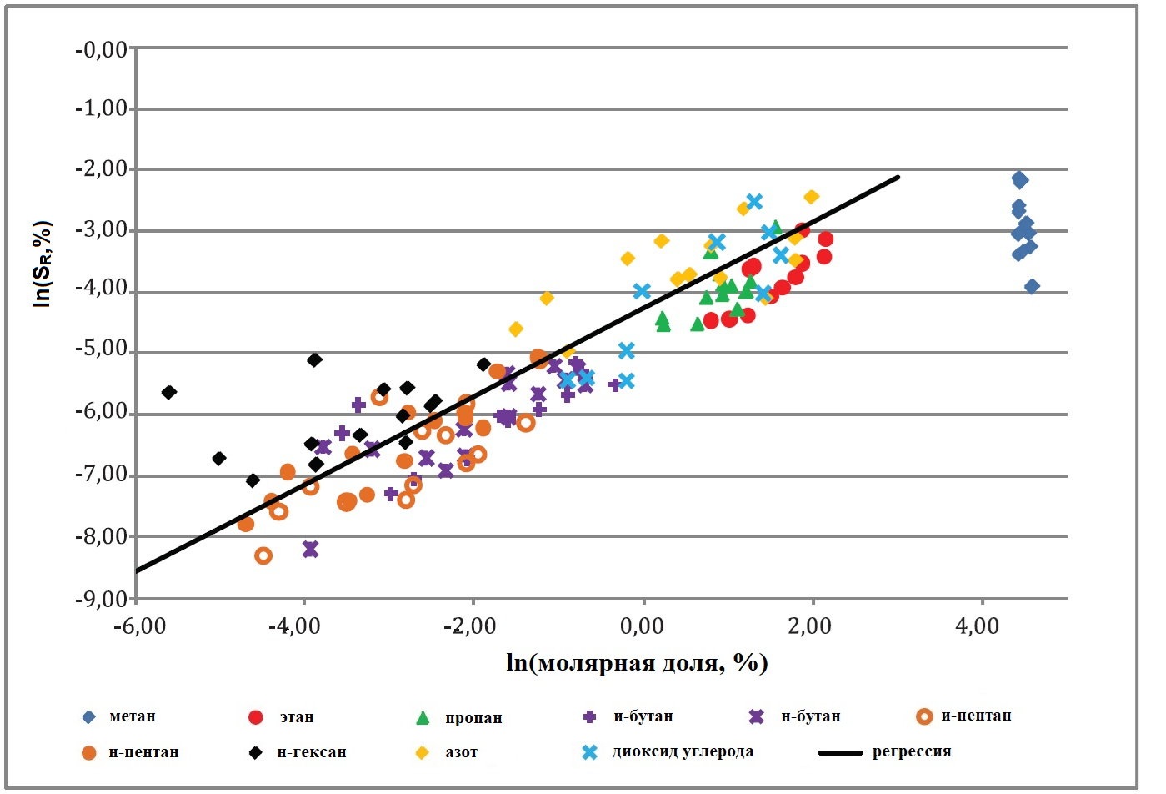
Рисунок А.2 – Логарифм стандартного отклонения воспроизводимости как функция ln(X,%) для неметановых компонентов

Библиография

- РМГ 29–2013 Государственная система обеспечения единства измерений. Метрология. Основные термины и определения
- ISO 5725-1:1994 Accuracy (trueness and precision) of measurement methods and results. Part 1: General principles and definitions
- JCGM 200:2012, Международный словарь по метрологии — Основные и общие понятия и соответствующие термины (VIM), 3-е издание
- ISO 5725-2:2019 Accuracy (trueness and precision) of measurement methods and results. Part 2: Basic method for the determination of repeatability and reproducibility of a standard measurement method
- ASTM 6299-16, Стандартная практика применения методов статистического обеспечения качества и контрольных диаграмм для оценки производительности системы аналитических измерений

__________________________________________________________________________
УДК 662.767:658.562:006.354 МКС 75.060
Ключевые слова: природный газ, компонентный состав, молярная доля, газовая хроматография, метод измерения, неопределенность, прецизионность, смещение __________________________________________________________________________

